管理体系审核记录表
过程与活动、  抽样计划 | 涉及  条款 | 受审核部门：管理层 主管领导:陈明丽 陪同人员：廖华雷 | 判定
 |  | 审核员：张心 审核时间：2022.5.20
 |  | 审核条款：
理解组织及其环境  #有影响的内、外部因素主要有哪些？  .对这些内、外部因素的相关信息进行监视和评审的情况如何？ | 4.1 | 公司制定有《内、外部环境风险和机遇分析表》，确定对公司有利的内外部环境因素有：公司全体员工的服务、产品质量意识比较强，产品、服务质量在同行业中比较领先。  对公司不利的内、外部因素有：市场竞争非常激烈，利润不断降低、员工成本增加。  公司通过业内展会、同行交流、座谈会、工作例会、QQ、微信等进行内外部沟通，并定期进行评审。  查见《内、外部环境风险和机遇分析表》  内部环境，人力因素，目前情况：人力资源充足，不利情况：部分岗位技能弱，整改决策：加强岗位培训；  抽查关于内、外部环境评审记录，记录内容详实。
理解相关方的需求和期望  #与组织质量管理体系有关的相关方有哪些？  .相关方有哪些要求？  .对相关方及其要求的监视和  评审如何？ | 4.2 | 公司确定的相关方有员工、股东、银行、主管部门、供应商、客户等。  理解员工诉求的形式为谈心、会议等；理解银行等相关方的形式主要为电话沟通、上门拜访等；  员工关注的主要问题有工资、待遇、晋升机制、福利等，供应商关注的主要问题是回款时间等。  对相关方的要求的监视和评审的方法多样，通过QQ和微信等现代通讯手段是常用的便捷而又高效主要方法。  查见《相关方要求识别和控制》  相关方：员工、股东、银行、主管部门、供应商、客户等  其中顾客的需求和期望：产品质量符合顾客要求、及时交货、价格合理、服务及时等；通过ISO9001:2015对企业的影响：影响公司的业务；  监测指标：产品交付合格率、产品交付履约、顾客满意度等；
确定QMS范围  #质量管理体系的边界和范围。是否形成文件？是否考虑了各种内外部因素、相关方要求及其产品或服务？质量标准是否存在不适用于该范围的情况？若有,是否说明理由？若有理由,是否合理？ | 4.3 | 公司确定的质量管理体系的范围为：环境试验设备（高低温试验箱、湿热试验箱及烘箱）、工业电炉的制造。  经识别，组织依据ISO9001：2015版标准的要求建立、实施、维护质量管理体系，符合标准要求。  不适用条款:公司的产品按客户要求及国家相关法律法规和标准进行生产，生产工艺成熟固定，不涉及新的产品的设计，故8.3不适用.该条款的不适用不影响提供满足客户要求及法律法规要求的产品。  注册地址：重庆市南岸区南坪西路花园八村九幢南国佳园1-2405  生产/经营地址：重庆市双福新区祥福大道619号联东∪谷35-2号
QMS及其过程  #是否按照标准的要求，建立、实施、保持和持续改进质量管理体系？所需的过程包括哪些？是否形成必要的文件化信息以支持过程运行？是否必要的文件化信息作为运行证据？ | 4.4 | 公司按照ISO9001:2015标准的要求，建立、实施、保持和持续改进质量管理体系，策划质量手册、程序文件、作业文件，包括所需过程及其相互作用，制定有风险管理控制办法，确定产生非预期的输出或过程失效对产品和顾客满意带来的风险，以及应对措施。  组织制定有管理评审控制程序，定期进行体系评审，必要时变更过程，以确保过程持续产生公司期望的结果。  经现场确认，特殊过程：无。  关键过程：组装、调试  公司外包过程：钣金箱体加工（外包）
领导作用和承诺/5.1.1总则  #最高管理者通过哪些活动证实其对质量管理体系的领导作用和承诺？ | 5.1 | 总经理：陈明丽 组织代表：廖华雷  公司总经理承诺建立、实施、保持和改进QMS，并对QMS的有效性负责。并组织落实其管理职责内的各项工作。  最高管理者组织公司相关人员并制定了质量方针和质量目标，并与组织环境相一致，与组织的战略方向一致。  根据总经理的谈话沟通，组织的质量管理体系要求已渐渐融入组织的业务过程中。  组织已使用过程方法和基于风险的思维进行体系的运行。  最高管理者针对体系的运行，提供了所需的资源。  向全公司强调遵守法律法规、质量管理、符合质量管理体系的要求及达到顾客满意的重要性。  形成制度化，把质量目标进行层层分解落实到各部门，规定了定期检查落实的情况。  不断强调负责人制度，并制定了各部门负责人的职责、权限，并在全公司宣贯。  基本符合要求。
以顾客为关注焦点 | 5.1.2 | 公司从采购、产品生产、售后服务各个环节注重培养员工顾客满意的意识，领导对顾客满意比较关注，认识到没有顾客就没有公司的市场。  公司在各个方面努力提高顾客满意率。注重服务和企业形象。努力寻求顾客满意。
 | 5.2 | 公司的质量方针是：  “质量为本、信誉至上，持续改进，争创一流，满足要求。”  公司建立的质量方针基本满足标准各项承诺的要求，能为质量目标的制定提供框架，基本符合要求。  主要通过日常工作会议、口头交流等将质量方针的要求向全员传达和灌输，确保员工增强顾客满意和守法意识。
岗位/职责/权限  #组织内的岗位设置如何？  职责和权限如何得到分派、沟通和理解？ | 5.3 | 公司在建立管理体系之初，对各部门的职责权限进行了划分，在质量手册中确定了公司组织机构图，策划：管理层、行政部、供销部、生技部，对应每个部门有职能分配表，在5.3职责和权限中对各部门职责权限进行了规定，质量体系负责人由：廖华雷负责，各部门基本清楚其职责，文件描述职责与实际基本符合。  公司策划有《风险分析及其对策报告》，考虑到4.1所描述的因素和4.2所提及的要求，确定需要应对的风险和机遇包括：技术管理风险、采购风险控制、产品质量风险控制、研发能力风险控制及短交期风险控制以及其他风险控制。  组织发生变更时能保持体系的正常运行和完整性。
应对风险和机遇的措施  （含6.1.1和6.1.2）  #确定的需应对的风险和机遇有哪些？  .策划应对风险和机遇的措施有哪些？  .如何整合并实施这些措施？  .如何评价这些措施的有效性？  .措施是否与风险和机遇的影响程度相适应？ | 6.1 | 公司策划并批准实施《风险和机遇分析表》，内容包括风险及机遇的识别、风险及机遇的评估、风险及机遇应对措施、执行情况、涉及的场所及部门等；  查见《风险和机遇评估分析表》：  - 类型：外部因素；法律、法规内容的变化：风险：公司在市场竞争中比较有利的位置.  机遇：公司产品机构调整，给公司带来潜在的客户  应对机遇及措施：加大市场开拓，主要职能部门按照要求加强相关产品销售区域所在地法政策的收集评价。  针对外部因素，还分析了市场、供应商要求、法律法规的变化等。  - 类型：内部因素；  类别：售后服务：风险：公司产品售后服务处理不好，顾客埋怨投诉较多，会严重影响公司产品的销售，会给公司发展带来较大的风险；  机遇：售后服务处理得当，会给公司带来额外的发展机遇。  应对机遇及措施：供销部和质量管理部要严格按照售后服务管理规定，做好客户服务工作，提高客户满意度。  针对内部部因素，还分析了财务状况、人力资源、基础设施等。  应对风险和机遇的措施与其对于产品和服务符合性的潜在影响相适应。
质量目标及其实现的策划（含6.2.1/6.2.2） | 6.2 | 公司的质量目标为：  a、产品交付合格率100%；  b、交货期满意率90%  c、相关方满意率95分以上  查见《部门质量目标测量报告》  统计时间：2021年6月-2022年4月  a、产品交付合格率100%；  b、交货期满意率90%  c、相关方满意率97分  公司的上述质量目标与公司的质量方针保持了一致，包括了满足产品要求所需要的内容，可以测量。  经核查，公司已将质量目标分解到各职能部门，制订了各部门的质量目标，基本能结合各部门工作实际，符合要求。提供有公司及各部门质量目标分析统计报告，实施情况具体见各部门审核记录。  公司建立的文件化的质量管理体系基本保持未变，保持了质量管理体系的完整性、一致性，持续满足了质量管理体系的要求。
变更的策划 | 6.3 | 查，公司的质量管理体系要求：当公司质量管理体系变更时，应考虑：  1.变更的目的及潜在后果；  2.体系的完整性；  3.资源的可获得性；  4.责权的分配和再分配等因素。  经查：公司管理体系暂无变更。
资源总则 | 7.1.1 | 查问总经理，公司运行2015版质量管理体系在策划资源需求。  在提供资源方面充分考虑了内部资源的实际情况，存在的不足将通过从外部引进相应的人力、硬件等资源进行补充。
管理评审  9.3.1总则  9.3.2管评输入  9.3.3管评输出 | 9.3 | 查，公司的质量体系策划了管理评审的管理要求。  查，管理评审记录：  本次评审时间：2022年3月30日（上次管理评审时间为2021年3月20日，符合策划要求）  主持人： 总经理  提供管理评审会议签到表。  管理评审的输入资料主要是各部门提供的工作总结，内容比较笼统，已与负责人口头提出。  查，管理评审输入资料：各部门工作报告，主要内容涵盖了公司质量方针、目标适宜性，质量目标完成情况报告，公司质量管理体系运行实施情况，取得的成绩，资源状况，服务质量状况，过程控制情况，采取纠正和预防措施情况，顾客满意情况，公司全员质量意识、法规意识和顾客满意意识、组织机构和资源配置情况、体现改进建议、内审结果、与QMS相关的内、外部因素变化、有关QMS绩效和有效性的信息、资源的充分性、应对风险和机遇采取措施有效性、改进的机会，上次管评改进跟踪情况等。  输入内容基本满足输入要求。  查管理评审输出：  提供有《管理评审报告》：  公司的质量方针、质量目标和质量管理体系基本是适宜、充分、有效的，能以防止不合格来满足顾客要求，符合相关法律法规的要求和规定，能够贯彻我公司的质量方针，实现我公司的质量目标，已建立了自我发现问题和持续改进质量管理体系有效性的机制。  本公司按照ISO9001：2015标准要求，公司采用统计技术对开发技术过程进行分析，过程质量处于受控之中。  提出改进需求：进一步加强生产现场的管理，确保生产现场的有序、规整。  查见改进计划书及改进措施验证表，由行政部做出安排，、生技部配合并落实。培训、整改工作于2022年4月底完成。  管理评审结论：本公司的质量管理体系，基本上是适宜的、充分的和有效的。
总则 | 10.1 | 公司制定系列程序文件《管理评审程序》、《内部审核管理程序》、《改进控制程序》、《监视、测量、分析和评价控制程序》、《不合格品管理程序》对持续改进的过程予以规定，以实现质量管理体系及产品符合性的持续改进。持续改进的过程包含持续改进的提出、立项、不合格的原因的分析、纠正措施的确定、跟踪和评价及负责部门和人员职责等。  公司通过质量方针、目标的达成分析、内部质量审核结果、数据资料统计分析、纠正和预防措施和管理评审等方式，以推动质量管理体系的持续改进。
不合格和纠正措施（含10.2.1和10.2.2） | 10.2 | 公司制定《不合格品管理程序》及《改进控制程序》，实施纠正措施，消除不合格的原因，以防止其再发生。在管理制度中规定了对不合格品的处理要求，不合格品处理程序和机构健全  提供有《纠正和预防措施处理单》1份  时间：2021年3月15日 责任部门：供销部  不合格事实描述：抽供方评价管理，不能提供对重庆华士富仪器仪表有限公司（供应：电机）的合格供方评价记录。  原因分析：相关工作人员对标准及程序文件理解不够，工作疏忽所致。  纠正措施：组织相关人员学习8.4条款标准及外部提供产品、服务和过程控制程序。  重新对该电机供应商进行评价，并保留相关评价记录证据。  纠正措施完成情况：已经按纠正措施实施  措施验证：实施有效  验证人：廖华雷 2021年3月16日  纠正措施实施基本有效。
持续改进 | 10.3 | 公司主要按策划的质量手册、程序文件等实施运行，主要采用内审、管理评审、数据分析、纠正和预防措施、质量方针和目标等来实现对质量管理体系的改进，另外主要通过日常工作中发现的问题及时予以调整解决来实现
标准/规范/法规的执行情况、上次审核不符合项的验证（7.1.5）、认证证书、标志的使用情况、投诉或事故、监督抽查情况、体系变动。 |  | 现场确认，公司质量管理体系覆盖范围：环境试验设备（高低温试验箱、湿热试验箱及烘箱）、工业电炉的制造。提供营业执照（三证合一），检查有效，经营范围包含认证范围。公司严格执行国家及行业标准和法律、法规要求。  2021年5月至今，公司没有顾客的重大产品质量投诉，通过顾客满意度调查，顾客对公司提供的产品普遍反映较好。体系运行以来，顾客对质量反应良好，没有重大质量问题和投诉。现场查见认证证书、标志的使用无违规使用情况，体系变动情况：无  上次审核不符合项涉及条款（7.1.5），经本次审核验证未再出现类似不符合情况，整改验证有效。  2021年5月以来职能部门未对该公司产品进行监督抽查情况.
说明：不符合标注N

管理体系审核记录表
说明：不符合标注N | 涉及  条款 | 受审核部门：行政部 主管领导： 江智冬 陪同人员：廖华雷 | 判定
 |  | 审核员：张心 审核时间：2022.5.20
 |  | 审核条款：
岗位/职责 /权限  #组织内的岗位设置如何？  职责和权限如何得到分派、沟通和理解？ | 5.3 | 查组织编制了《岗位任职要求》等  体系文件中已经明确了行政部的岗位职责，具体为：  - 贯彻执行公司的质量方针和目标  - 完成本部门的质量目标  （3）公司质量体系文件的管理；  （4）与产品有关的法律、法规的识别、收集、分发；  （5）负责内部审核的工作；  （6）负责人员的招聘、培训、考核和任用  ………  部门职责清楚，描述符合部门实际情况。
质量目标及其实现的策划  （含6.2.1/6.2.2） | 6.2 | 行政部负责人：江智冬  查《部门质量目标测量报告》  测量时间：2021年6月-2022年4月  培训完成率95%。 实测：100%  查2022年培训计划，抽查培训记录，均按照培训计划执行实施。  质量目标覆盖相关职能、层次和过程，质量目标与质量方针保持一致  基本符合要求。
人员 | Q7.1.2 | 查，公司编制了《人力资源控制程序》，公司确定的质量管理体系的实施以及过程的运行和控制所需的人员包括：各职能部门主管（方针、目标的组织贯彻实施、人员及其能力、意识、沟通等管理）、文员（组织知识、体系文件和记录的管理等）  公司从岗位设置、任职资格等方面确定了适宜的人选。  查，公司策划了各岗位的人员任职要求，编制有《岗位任职要求》对各岗位人员的技能、教育经历、工作经历、岗位职责、培训等作了具体要求，对总经理、各部门负责人及一般员工等各部门、各岗位的职责和任职要求作了阐述，使与质量相关的岗位任职条件具体化了，为以后招聘工作指明了方面。  查见：《部门职责和岗位任职要求》中车间主任任职要求，学历：大专，具有生产现场管理经验，熟悉本行业情况，善于协调人员跟进生产进度，熟悉产品标准及工艺等  现场确认，能满足规定要求。
组织的知识 | Q7.1.6 | 公司明确组织知识的概念及其从内部、外部获取并更新知识的来源即包括：内部来源（例如从经历获得的知识；从失败和成功项目得到的经验教训；得到和分享未形成文件的知识和经验，过程、产品和服务的改进结果）；外部来源（如标准；安全会议，从顾客或外部供方收集的知识）。  公司明确组织知识作为公司的重要资源，按内部文件或外来文件予以受控管理，包括必要的分级保密措施。
能力 | Q7.2 | 公司确定了从事的工作影响质量管理体系绩效和有效性且在公司控制范围内的人员所必要的能力，这些能力主要是基于适当的教育、培训或经历等。  公司对每个从事影响产品符合性要求及从事的工作影响质量管理体系绩效和有效性的工作人员的能力进行识别，制定培训制度、有计划有目的、系统地提供培训以满足这些需求。  适用时，采取措施（包括：培训、辅导、重新分配工作或招聘具有能力的人员）获得所需的能力，并评价措施的有效性。保留适当的形成文件的信息，作为人员能力的证据。  特种人员资质要求；无  查见2022年度培训计划共8次，已完成的培训记录3次。  1）2022-4-10培训内容：ISO9001:2015标准条款。培训人员：公司全体人员；效果评价：达到培训效果，学员基本掌握所学内容，效果良好。评价人：江智冬  2）：2022-05-08培训内容：销售沟通技巧。培训人员：供销部全体人员；效果评价：达到培训效果，学员基本掌握所学内容，效果良好。评价人：江智冬  查：培训计划，计划于2022年1月对生技部全体人员进行GB/T10529-2008高低温试验箱技术条件的培训，组织不能提供对该次计划实施了培训的记录作为证据。  公司人员能力管理符合基本要求。 | N
意识 | 7.3 | 公司通过宣导、培训、制度约束等方式确保员工能意识到他们从事的活动的相关性及重要性，以及他们对贯彻质量方针、达成质量目标及实现QMS的有效性的积极贡献，以及其不符合QMS要求的后果。  ---经与江智冬沟通了解，其基本具备以上必要的质量意识和质量管理体系相关意识。
沟通 | Q7.4 | 在公司内部主要采用口头、电话、会议、面谈等形式就与生产有关问题及与质量管理体系有关问题进行沟通，基本有效。未发生由于沟通不到位而影响工作的情况。  相关方的沟通主要体现在和顾客的沟通方面，经常性的对顾客进行走访，了解顾客的意见。  售前：走访用户、电话沟通、了解相关信息等，与顾客签订合同、接收计划订单。  售中：组织按期交付，解决用户对进度、交付要求等关切问题；  售后：与客户保持密切沟通，不定期回访用户，并对顾客反馈问题解答。针对存在的问题及时进行处理。定期发放顾客满意度调查，了解顾客满意或不满意的信息，并积极应对，确保顾客满意。  对顾客一般提出的问题，由专业相关人员负责解决。  自体系运行以来，没有发生严重的顾客投诉事件。
形成文件的信息/7.5.1总则 | Q7.5.1 | 公司的质量管理体系文件----包括  一级文件：质量管理手册  二级文件：程序文件  三级文件：管理规定或制度  四级文件：表格和检查表。  --此外，外来文件即外部提供的文件,包括标准、与产品质量有关的文件。通常属于第三级文件，并得到及时识别和分发控制。  经查：公司提供的各级体系文件总体满足标准的要求和确保QMS有效性的需要。
创建和更新 | Q7.5.2 | 抽查3-5个体系文件如：质量手册、程序文件、管理制度、岗位职责等均有适当的标识和说明、相对固定的格式、纸质和电子档为载体、文件发布前均的得到评审和批准，从而确保了适宜性和充分性；记录得到确认等。  现场查《质量手册》  文件编号：QMS/A-2017 版本号：A/0版  2017.11.1发布 编制：行政部 审核：廖华雷  批准：陈丽明  抽见文件《程序文件》  文件编号：YTYQ /CX—2017  版本号：A/0版  2017.11.1发布 编制：行政部 审核：廖华雷  批准：陈丽明  以上文件均有编审批，发布实施日期及发放编号、受控状态。
形成文件信息的控制 | Q7.5.3 | 使用文件的现场抽查确认，未发现不适宜或缺失的文件。  --公司对重要的文件信息通过权限控制分发或禁止复印外传等予以保密。  --现场确认：各级文件的分发、访问、检索和使用、存储和防护等均符合规定要求。  查，程序文件：公司编制了《文件和资料控制程序》、《记录控制程序》，规定了体系文件的编制、审核、批准、受控、使用、报废等要求。查见：程序文件有21个，查：《受控文件清单》里面包括：质量手册、程序文件、岗位职责等。  查见：《文件发放、回收记录》程序文件、质量手册、管理制度汇编等进行了发放；有文件编号、分发号，版本，部门签收等内容，暂无回收记录发生。  可获得该文件的有效版本：  《质量手册》现行版本为A/0版  以上文件字迹清楚，审批齐全，受控标识完整  保存完好，易于识别  查《外来文件清单》,里面包括：中华人民共和国安全生产法、中华人民共和国产品质量法等法律法规；JB/T5520-91干燥箱技术条件、GB/T10592-2008 高低温试验箱技术条件、GB/T 10586-2006 湿热试验箱技术条件、JB2851-1992_工业电阻炉温度控制柜等标准及技术协议JB/T5520-91干燥箱技术条件、GB/T10592-2008 高低温试验箱技术条件、GB/T 10586-2006 湿热试验箱技术条件、JB2851-1992_工业电阻炉温度控制柜等标准及技术协议。  查体系文件，公司编制了《记录控制程序》，对记录的控制作了具体规定。  《质量记录清单》，规定了保存期以及保存的部门。查：《记录清单》：有《文件发放、回收登记表》、《合同评审表》、《合格供应商评价表》、《员工培训记录》等。  规定了保存部门和保存期限，根据情况相关安全记录保存期限分为：3年。  现场查见，对记录的保存不够规范，已现场口头提出。  QMS运行至今文件更改和作废情况未发生。在“文件资料控制程序”中对如发生以上情况均有明确规定。
内部审核  (含9.2.1和9.2.2) | 9.2 | 编制有《内部审核管理制度》，制度中规定公司确定质量管理体系覆盖的每年（12个月）至少接受一次涉及所有条款活动的内部审核。  提供有年度内部审核计划包括审核目的、范围、依据、频次、审核方式、审核日程安排。  本次审核时间： 2022年3月15日（上次内审时间为：2021年3月5日，未超过12个月，符合策划要求）  范围：公司质量体系覆盖的各部门、所有过程。  审核审核组组长：组长：廖华雷（管理者代表、供销部）、组员：江智冬（行政部）  查公司内审员经培训、内审员授权书，内审员基本能满足内审的能力要求；  查《管理层审核检查表》，《行政部审核检查表》、《供销部审核检查表》，《生技部审核检查表》等审核过程及条款基本齐全，未出现审核本部门情况。  对应有按审核计划实施审核的现场审核检查表，有审核条款、审核项目及审核记录，有基本内容，但记录较为简单。  查，《内部审核报告》，审核结论：公司质量管理体系基本符合ISQ9001：2015质量管理体系要求，且运行有效。  此次共开据《内审不符合项报告》1份涉及供销部8.4.1条款。不符合事实描述为“不能提供对重庆华士富仪器仪表有限公司（供应：电机）的合格供方评价记录，不符合GB/T19001：2016标准中8.4.1条的要求”，查不符合报告，对不符合项进行了分析，并制定了纠正措施，进行了验证，不符合纠正措施已经关闭。  提供有《内部审核报告》查，审核结论：公司质量管理体系的建立符合标准要求、实施有效。  通过内部审核，公司质量管理体系的建立实施是有效的，符合标准要求。  公司内审基本符合要求。

说明：不符合标注N

管理体系审核记录表
说明：不符合标注N | 涉及  条款 | 受审核部门：供销部 主管领导： 廖华雷 陪同人员：廖华雷 | 判定
 |  | 审核员：张心 审核时间：2022.5.20
 |  | 审核条款：
岗位/职责 /权限  #组织内的岗位设置如何？  职责和权限如何得到分派、沟通和理解？ | 5.3 | 查《岗位职责及权限》，已经明确了供销部的岗位职责，具体为：  主要职责如下：  1) 负责产品的交付，合同的签订及评审；  2) 负责市场调研工作和收集有关信息传达到本公司内各部门；  3) 负责组织公司各职能部门对合同进行评审;  4） 负责产品的采购、验收；  5) 负责将有关信息传达到本公司内各部门。  6) 负责合格供方的评价及再评价；  ………  部门负责人熟悉本部门职责。
质量目标及其实现的策划  （含6.2.1/6.2.2） | 6.2 | 供销部负责人：廖华雷  查《部门质量目标测量报告》  测量时间：2021年6月-2022年4月  交货期满意率90% 实测：90%  顾客满意度率≥95分 实测：97分  合同评审率：100% 实测：100%  符合要求  目标量化情况良好，质量目标缺乏指标实际完成的实证性资料。已跟负责人沟通。
顾客沟通  沟通的内容 | Q8.2.1 | 组织按质量手册制定并实施顾客沟通的要求，供销部采用上门拜访、电话、网络等方式与顾客进行沟通。了解客户要求的相关信息；问询、合同或订单的处理，包括对其修改；顾客反馈，包括顾客抱怨；当有重大异常时，制定有关的应急措施及客户特定的要求。
与产品和服务有关要求的确定  #产品和服务的要求规定是否含:  1）适用的法律法规要求；  2）组织认为的必要要求。  对于提供的产品/服务，组织声称的要  求有哪些？是否满足？ | Q8.2.2 | 组织编制的质量手册规定，对市场进行调研，定向顾客提供的产品和服务的要求，从以下几个方面来确定与服务有关的要求：  （1）顾客对产品规定的要求,包括产品内容、技术、进度和费用要求及后期服务要求；  （2）与产品有关的法律、法规要求；  （3）公司确定的其他附加要求；  顾客有合作意向时，介绍公司产品，了解顾客对产品的要求，并结合标准要求进行确定，且明示在合同或订单上，确定顾客对产品的具体要求。  抽 产品销售合同：  1)顾客：中国航发南方工业有限公司  销售产品：中温炉  签订时间：2021年12月6日  合同明确了产品名称、规格、产品价格、质量要求、验收交付、违约等。  2)中国航发南方工业有限公司  产品：烘箱  签订时间：2022.03.01  合同明确了产品名称、规格、产品价格、质量要求、验收交付、违约、交期等。  3)中国航发西安动力控制科技有限公司  产品：高低温试验箱、高低温湿热试验箱  签订时间：2021.06.17  合同明确了产品名称、规格、产品价格、质量要求、验收交付、违约、交期等。  基本符合标准要求。
与产品和服务有关要求的评审  #在承诺向顾客提供产品和服务之前，是否对各项要求进行评审？  #评审的要求 | Q8.2.3 | 为了明确与产品有关的要求，确保公司有能力满足顾客要求；组织编制了《质量手册》规定：在公司向顾客做出提供产品的承诺之前对产品有关要求进行了评审。  抽查:《供货评审记录表》  1)评审日期：2021.06.15（合同签订前）  顾客名称：中国航发西安动力控制科技有限公司  销售产品：高低温试验箱、高低温湿热试验箱  评审内容：能满足对方要求；产品技术要求：本公司的技术能力是否满足客户要求；本公司生产能力是否满足客户的需要；客户资信了解，是否能满足款项支付。  评审人：廖华雷、杨忠、江智冬  评审结论：同意签订该合同。  批准：陈明丽  2)评审日期：2021.12.28（合同签订前）  顾客名称：中国航发南方工业有限公司  产品：烘箱  评审内容：能满足对方要求；产品技术要求：本公司的技术能力是否满足客户要求；本公司生产能力是否满足客户的需要；客户资信了解，是否能满足款项支付。  评审人：廖华雷、杨忠、江智冬  评审结论：同意签订该合同。  批准：陈明丽  其他合同均在签订前予以了评审  与产品和服务有关要求的评审基本满足要求。
产品和服务要求的更改策划 | Q8.2.4 | 负责人讲：2021年5月至今，没有发生合同更改的情况，如果需要更改，需对更改内容重新评审。并将变化的要求及时通知有关人员。
外部提供的 控制/总则 | Q8.4.1 | 公司策划了《外部提供产品、服务和过程控制程序》，明确采购物料、原材料等要求，并明确外部提供的过程、产品和服务构成组织自身的产品和服务的一部分。  ---公司基于外部供方提供所要求的过程、产品或服务的能力，确定外部供方的评价、选择、绩效监视以及再评价的准则，并加以实施。  负责人讲，公司的生产原材料从合格供应商处进行采购  见《合格供方名录》，均进行了合格供应商评价确认，抽  --《合格供方名录》  2022年01月供方年度确认：  1、重庆长鑫江制冷设备有限公司 （供应：壳体加工、库板、铝板等）  2、重庆秉时电子有限公司（供应：电机、电源供应器等）  3、乐清市虹伟仪表有限公司(供应：电子元器件、温度传感器等）  4、启东市白云电子机械有限公司（供应：铰链）  5、广东尚坤工业科技有限公司（供应：橡胶管等配件）  6、新乡市科瑞电子有限公司（供应：蒸发器、制冷原件等）  公司组织各部门对以上供方的资质、产品质量、价格、交付期、售后服务等进行了评价，有各部门评价人签字。  以上供应商经调查评价：同意纳入合格供方 批准人：廖华雷
控制类型和程度 | Q8.4.2 | 查，公司对供应商采用的管理方法为：第一次对供方进行全面评价，包括：质量、价格、供货时间、售后能力等。对于已经正常供货的供方管理，对每批产品进行检验，通过定期反馈供方产品质量，对质量要求供方进行纠正解决等来进行供方质量控制。  查供方控制情况：  提供新乡市科瑞电子有限公司（供应：蒸发器、制冷原件等）  供方评价记录表，包括：供方质量、价格、供货时间、财务状况、售后能力等。时间：2021.12.01  查，供方产品质量统计反馈情况：公司策划了采购产品的管理要求，质量反馈要求；  查 公司采购不合格情况  负责人讲2021年5月以来，未出现采购产品有质量不符合的情况。  公司编制了《外部提供产品、服务和过程控制程序》，要求采购的主要材料必须进行检验。  公司对采购产品的名称、型号规格、外观、数量、质量合格性证明文件进行了验收。供方以送货单形式表达，抽查验证记录，查《进货检验记录》  1）产品名称：高低温试验箱（WD1040）壳体加工  检验项目：外观、型号、数量、尺寸；  检验结论：合格  检验员：魏君燕 2022.3.05  2）产品名称：电源控制器、翅片冷凝器  检验项目：外观、型号、数量、合格证；  检验结论：合格  检验员：魏君燕 2022.4.23  3）产品名称：固态继电器、铂热电阻等  检验项目：外观、型号、数量、合格证；  检验结论：合格  检验员：魏君燕 2022.4.27  4）产品名称：温湿度传感器、紫外光照双通道变送器  检验项目：外观、型号、数量、合格证；  检验结论：合格  检验员：魏君燕 2022.5.06  5）产品名称：加热管、镀锌吊环、超温保护仪  检验项目：外观、型号、数量、合格证；  检验结论：合格  检验员：魏君燕 2022.5.05  .......  基本符合要求。查看其他采购物料均按要求进行验证入库，公司外部供方的管理基本符合要求。
外部供方的信息  组织与外部供方的沟通内容 | Q8.4.3 | 负责人讲与供方沟通的内容包括：所提供的过程、产品和服务等；经询问，负责人讲与供方为多年合作关系，相互信任度较高。组织通过采购合同来实现对供方采购信息的传递。  查采购合同：  1）供方：新乡市科瑞电子有限公司 签订时间：2022年4月13日  产品：翅片蒸发器（4*12*320）5件、翅片冷凝器（KR2*4）200件  合同明确了产品名称、规格型号、数量、技术要求、违约、交付等。  2）供方：启东市白云电子机械有限公司  产品：铰链（L65）10只 签订时间：2022年4月26日  合同明确了产品名称、规格型号、数量、技术要求、违约、交付等。  3）供方：重庆秉时电子有限公司 签订时间：2022年4月13日  产品：电源供应器 型号：MDR-60-24 数量：4套  合同明确了产品名称、规格型号、数量、技术要求、违约、交付等。  4）供方：重庆长鑫江制冷设备有限公司 签订时间：2022年04月03日  产品：烘箱壳体 型号：DGF 数量3套  合同明确了产品名称、规格型号、数量、技术要求、违约、交付等。  ........  查，公司与供方的沟通采用电话或网络沟通，沟通有效。  外部供方的信息管理有效。
顾客或外部供方的财产 | 8.5.3 | 查，公司策划《顾客财产管理控制程序》对顾客财产制定了管理要求。  询问部门负责人，公司的顾客财产主要为顾客信息，公司对顾客财产进行了专人管理，所有客户信息均采用专人存档保管。负责人讲，至今未有顾客财产丢失的情况。  现场查看，顾客财产管理基本受控。
交付后活动 | 8.5.5 | 公司明确产品和服务相关交付后活动的安排及管控要求，包括满足以下各项内容要求。如:  a）法律法规要求；  b）与产品和服务相关的潜在不期望的后果；  c）其产品和服务的性质、用途和预期寿命；  d）顾客要求；  e）顾客反馈。  此外，也包括：交付后活动可能含的担保条款所规定的相关活动，诸如合同规定的售后服务，培训服务以及质保服务等附加服务等。  负责人讲，公司有专人负责对顾客的询问及投诉进行处理，如果有产品质量上的投诉，公司还会安排相关技术人员上没进行调试，维修。产品质量问题采取退换的形式进行处理。负责人讲，近期未有客户的投诉或质量不良的反馈情况  --现场查看售后记录及沟通确认：已基本满足交付后活动的要求
顾客满意 | 9.1.2 | 公司主要通过日常口头交流、电话回访、登门拜访、定期发放《顾客满意度调查表》等形式来收集了解顾客是否满意的信息。提供有《顾客满意度调查表》2022年03月，调查表共4份，回收3份：  --调查内容包括：价格、质量、服务、交付等。  --统计分析结果：97分  --暂无明显需实施纠正措施的改进事项。  见《客户满意度分析报告》，顾客对产品质量、售后服务、产品价格均较为满意。满意度稍差出现在交付及时性上。负责人讲公司针对满意度进行了分析。在今后将加强合同评审，提前与客户取得沟通，培训人员技术水平，力求努力改善，持续提高顾客满意度。已经将该次满意度调查提交管理评审进行审议。  近一年无顾客流失及客户重大质量投诉的情况。
说明：不符合标注N

管理体系审核记录表
说明：不符合标注N | 涉及  条款 | 受审核部门：生技部 主管领导：杨忠 陪同人员：廖华雷 | 判定
 |  | 审核员：张心 审核时间：2022.05.20
 |  | 审核条款：
组织的角色、职责和权限 | Q5.3 | 生技部负责人：杨忠  该部门的职责权限为：  1)负责生产现场设施设备的管理；  2)负责制定生产计划并按计划执行生产；  3)负责生产过程产品的标识、防护、搬运和包装；  4)负责编制相应工艺规程、产品检验接收规程及相关作业指导书，明确关键工序和特殊工序；  5)负责生产过程中的技术指导和不合格的控制。  6)负责采购产品的验证和本公司产品的检验工作；  7)负责对本公司监视和测量设备的管理工作；  8)负责监督纠正和预防措施的制定和执行情况；  9)负责处理调查质量事故，召开质量分析会；  。。。。。。  负责人对职责和权限比较了解。
目标及其实现的策划 | Q6.2 | 查《部门质量目标分解表》该部门的质量目标为：  产品交付合格率100%；；  查，2021年6月-2022年4月  《部门质量目标完成情况统计表》对部门目标进行考核，综合完成情况为：  产品交付合格率100%；  基本达到目标要求。  目标量化情况良好，质量目标缺乏指标实际完成的实证性资料。已跟负责人沟通。
基础设施  过程运行环境 | Q7.1.3  Q7.1.4 | - 查见，《设备管理台账》，公司配置的设备主要有办公设备、电脑、推车、螺丝刀、电钻、压线钳、剥线钳、电动铆枪、电络铁、手枪钻、偏心扩口器。可以满足产品组装生产的需要。  - 设备保养采取日常保养的方式进行。公司用到的主要设备是手动装配工具，平时的维护保养主要是以清洁为主及检查使用情况，要是有损耗则采取更换的方式予以处理。暂未进行相关的保养记录  - 办公室共约50平方米，生产车间约400平方米。  5、特种设备：无。  6、公司产品运输主要为物流运输，基本能满足产品交付的需要。  7、公司办公条件满足要求，配置有电脑、电话、传真及其他办公设施。  现场查看,地面有地坪漆,区域有划分,定置定位较好,无特殊工作环境要求,基本受控。  基础设施和工作环境能满足要求。
测量设备管理 | 7.1.5 | 查测量设备管理，出示《监视测量设备装置一栏表》。质检部门均按策划的要求配置了相应的检测设备，其中包含数字钳形表、兆欧表、游标卡尺、温湿度巡检仪、温控表等；抽在用检测设备的校准检定，能提供以上检具的有效校准证书，测量设备管理符合标准要求。  上次不符合经本次检验验证其整改有效，未出现类似不符合情况。
运行策划和控制 | 8.1 | 公司主要生产产品：环境试验设备（高低温试验箱、湿热试验箱及烘箱）、工业电炉的制造。  公司产品执行标准：客户要求、国标及行标等。如JB/T5520-91干燥箱技术条件、GB/T10592-2008 高低温试验箱技术条件、GB/T 10586-2006 湿热试验箱技术条件、JB2851-1992_工业电阻炉温度控制柜等标准及技术协议等。  生技部负责产品实现和服务提供的策划，产品为定性产品，主要策划生产工艺和验收规范，策划输出的具体结果包括以下内容：  a）确定产品和服务的要求；--产品标准（国标、行标）、图纸  b）建立过程准则以及产品和服务的接收准则；---检验标准、作业指导书  c）确定符合产品和服务要求的资源；---生产经营场所、生产和检测设备、工艺流程图、工艺文件、原材料、人力资源等。  产品的生产工艺流程图：①原料检验--→②钣金箱体加工（外包）--→③装配（含箱体安装、系统结构安装、电气安装）--→④调试检验--→⑥包装入库  d）按照准则实施过程控制；---生产和服务过程监控  e）保持、保留必要的文件和记录。---文件和质量记录  ---策划输出经过评审及跟进、必要的更改控制及批准等以适合组织的运行需要。  ----需确认/特殊过程：无  ----外包过程：钣金箱体加工  ----经确认：暂无策划的更改。
设计和开发策划 | 8.3 | 因公司产品均按国家相关标准及客户技术要求进行生产，生产工艺成熟固定，产品为定型产品。生产过程不涉及标准中“8.3设计和开发”条款内容，8.3条款不适用不影响组织提供满足顾客要求和适用法律法规要求的产品的能力或责任的要求。
生产和服务提供的控制 | 8.5.1 | 公司制定了《生产和服务控制程序》明确了受控条件  1、查生产车间各工序(工位)均有有正在生产的工艺文件、图纸，均为现行有效的文件，受控标识清楚；  2、查生产车间及作业工位执行的作业指导书主要包括：装配调试工艺作业指导书、产品图纸、零部件清单等，均放置于工位附近，便于查阅对照。  3.现场查看：公司配置的设备主要有办公设备、电脑、推车、螺丝刀、电钻、压线钳、剥线钳、电动铆枪、电络铁、手枪钻、偏心扩口器等，生产相关设备工作正常，状态良好，无异常现象，符合产品的生产的条件及要求。  4.现场配置了相应的检测设备，主要为数字钳形表表、兆欧表、游标卡尺、温湿度巡检仪、温控表等。  查看实施监视测量情况  出示：产品工序检验记录表、调试记录、出厂检验报告。  抽查：2022年4、5月产品检验记录表  内容包括：产品名称、检验要求、工序、检测手段、检验员等；  询问生产信息获得方式  出示：5月生产计划单。明确的产品名称、数量、顾客、交期等内容；  名称 规格 下单时间 数量  烘箱 DGF207F 2022.05.17 1  中温炉 RT3-230X200X150-5 2022.05.14 1  高低温试验箱 WD1040 2022.05.18 2  高低温湿热试验箱 SDH705 2022.05.10 2  ……………  现场观察产品生产工艺：  - 原料检验--→②钣金箱体加工（外包）--→③装配（含箱体安装、系统结构安装、电气安装）--→④调试检验--→⑥包装入库需确认/特殊过程：无  关键过程：组装、调试  查看产品现场生产情况，  1、组装工序：布线接线  产品：高低温试验箱 型号：WD1040  依据：作业指导书、装配图  设备：手动工具（压线钳、平口、十字螺丝刀、剪线钳等）  物料：接线端子  操作：检查线型、线径、颜色符合规范、图纸要求。接线：号码管长度一致15mm，穿线方向一致，端子向左时号码管为正。线不能中间接。。。  主要工艺控制点：横平坚直，配置坚固，层次分明，整齐美观。。。。。。。  操作工：余江涛  2、组装工序：箱体安装。  产品：湿热试验箱 型号SDH705  依据：作业指导书、装配图  设备：手动工具  操作：按图纸要求装配箱门、围板、内胆、测试孔及铆管等。安装做到边角不起翘，中间不起拱，结合紧密。检查内胆尺寸，内胆外观需光滑、洁净，无明显划痕。安装好穿线套管.试验箱内胆螺丝须用铜质的，螺丝紧固处和内胆与门框结合处要敷上玻璃胶，内封板上下  .......  主要工艺控制点：安装的部件及位置符合图纸要求，安装紧固。  操作工：夏守辉。  3、组装工序：电气安装  产品：烘箱 型号：DGF207F  依据：作业指导书、装配图  设备：手动工具  操作：根据电路原理图核对领材料是否与实际相符。  电器底板接线：将各个电器元件的标示用双面胶贴于电器元件上，并保持标示的整体一致性；按照电路图上所标示的电线的线径进行电线的选取；在进行线路连接时，应首先熟悉电路原理图，了解各个线路的走向，以避免在接线过程中出现漏接及线路绕接等；在接线过程中保证每条线上都有线号标示，并在接线完成后保证线号标示方向一致，长度一致；在进行冷压接线时应在冷压完成后，用力拉一下，看是否压接牢固；在连接电器元件时保证元件每个端头上的接线数目不超过2根，且端头压接必须保证牢固无松动；在接入接线端时应保证接线端号所对应的线号与电路图完全一致;在完成电器底板所有接线后，必须对所有端头再进行一次紧固。  。。。。  主要工艺控制点：依据装配图及顺序进行安装，摆放保持横平竖直，整体美观，在安装完毕后应及时对安装过程出现的杂质进行清理，以保证铁屑不进入电器元件内部，造成电器元件出现故障。  操作：吴勇  4、调试工序  产品：中温炉 型号：RT3-230X200X150-5  依据：调试作业指导书,主要进行温度均匀度测试  设备：温湿度巡检仪  主要工艺控制点：温度范围：RT℃~500℃；温度均匀性：≤±1℃；升温时间：RT~500℃,≤60分钟；  操作：操作工秦学按指导书进行温升和均匀性测试，现场查看操作符合要求，产品质量合格。  设备组装、调试过程基本受控；  产品交付过程中依据合同或订单的要求在顾客处进行交付，公司对产品严格检验合格后再进行交付，顾客在接收时进行验收，产品生产过程中未发生过大的质量问题，产品质量稳定，暂时没有接到顾客重大的质量投诉；
标识及可追溯性 | 8.5.2 | 现场查见，公司在生产过程中对标识和可追溯性进行了规定。  1.现场观察：进场的原材料采用卡片、原包装进行标识，注明“原材料名称”、“规格型号”、“进厂日期”、“检验状态”等内容；  2.生产过程：车间的半成品采用记录标识，标识规格型号、数量、操作工、日期；成品通过产品检验报告进行追溯，主要记录内容：生产日期，产品型号、检验员、数量、检验内容等；  3.产品检验状态采用：合格、不合格、待定、待检等4种标识；  4.每个产品有巡检记录，可追溯到生产日期、操作者、检验员、原材料等；  5.成品外贴有铭牌，铭牌上标准生产厂家、生产时间、编号、产品名称、型号等。合格证上有检验人员、检验时间，可起到追溯性作用。  标识基本符合要求。
防护 | 8.5.4 | 查，公司质量体系对产品的防护进行了规范，包括：标识、搬运、储存等保护措施。  现场观察:  1.搬运：采用手动液压叉车进行，未见有损产品质量的野蛮作业。  2.贮存：公司生产部门有专门的仓库，各种原材料、半成品、在制品、成品按划分区域进行放置；  3.查：产品入库，验收、保管有相应的管理制度。入库有检验，出库有记录。  4.包装：根据客户和产品性质采用珍珠棉和薄膜包装后再用木箱包装，防护效果较好；  5.运输：采用物流进行运输。运输过程中对产品进行固定，不可倒置，重叠。车辆加盖篷布，防止雨淋、灰尘。  产品的防护基本符合要求。
更改控制 | 8.5.6 | 查，公司对产品实现过程的更改策划了管理要求。主要包括：工艺更改、材料更改、产品信息更改等。  现场查，公司对于更改生产信息的管理，均为重新发放技术通知单，并回收作废的技术资料。  查，对于工艺、材料等更改，由各部门的主要负责人经过评审后，确认能满足要求后方能进行正常生产，具体按文件管理要求。  对于产品信息更改，新的产品信息经相关人员评审合格后，重新签订合同，作废原合同。  查，近期暂无工艺、材料及产品信息的变更情况。
产品和服务放行 | 8.6 | 公司为验证产品和服务的要求是否得到满足对需实施监视和检验的阶段、过程、项目及记录等予以规定，查见公司检验规范规定了原材料、生产过程、成品出厂所有产品的检验方法、标准。对特殊放行或紧急放行情况予以界定，体系运行至今尚未发生特殊放行或紧急放行的情况。明确对各阶段产品和服务的放行均须实施必要的记录并保留。  出示原材料检验记录  1）产品名称：高低温试验箱（WD1040）壳体加工  检验项目：外观、型号、数量、尺寸；  检验结论：合格  检验员：魏君燕 2022.3.05  2）产品名称：电源控制器、翅片冷凝器  检验项目：外观、型号、数量、合格证；  检验结论：合格  检验员：魏君燕 2022.4.23  3）产品名称：固态继电器、铂热电阻等  检验项目：外观、型号、数量、合格证；  检验结论：合格  检验员：魏君燕 2022.4.27  4）产品名称：温湿度传感器、紫外光照双通道变送器  检验项目：外观、型号、数量、合格证；  检验结论：合格  检验员：魏君燕 2022.5.06  5）产品名称：加热管、镀锌吊环、超温保护仪  检验项目：外观、型号、数量、合格证；  检验结论：合格  检验员：魏君燕 2022.5.07  。。。。。  二、过程检验：依据《技术协议》、《图纸》、《装配调试要求》  查见《产品工序质量控制记录》  - 产品：高低温试验箱（WD3006B）  工序：箱体安装、结构组装、电气安装、低温安装、试机调试  要求及参数：按图纸要求、检查外观等。  检验内容：外观、内部密封、箱体预埋发热线、输出与控制是否对接、电器安装是否符合图纸要求；蒸发器安装位置是否合理平行、绝缘、通电、安全保护。。。。。  温度指示：-40℃-150℃。。。。  检验员：魏君燕 结论：符合 2022.2.25  产品：湿热试验箱(SDH705)  工序：箱体安装、系统安装、电气安装、试机调试  要求及参数：按图纸要求装配及外观检查等；  检验内容：箱体外观、密封效果、输出与控制是否对接、电器安装是否符合图纸要求；蒸发器安装位置是否合理平行、绝缘、通电、安全保护。。。。。  检验员：魏君燕 结论：符合 2022.3.20  3）产品：烘箱（DGF207F)  工序：箱体安装、加热系统安装、电气安装、试机、调试  要求及参数：按图纸要求装配，技术参数符合。  检验内容：安装位置符合图纸要求、紧固。绝缘、通电、安全保护、外观、箱体等.  检验员：魏君燕 结论：符合 2022.04.09  4）产品：中温炉（RT3-230X200X150-5)  工序：箱体安装、加热系统安装、电气安装、试机、调试.  要求及参数：按图纸要求及技术参数要求。  检验内容：安装位置符合图纸要求、紧固。绝缘、通电、安全保护、外观、箱体等  检验员：魏君燕 结论：符合 2022.05.17  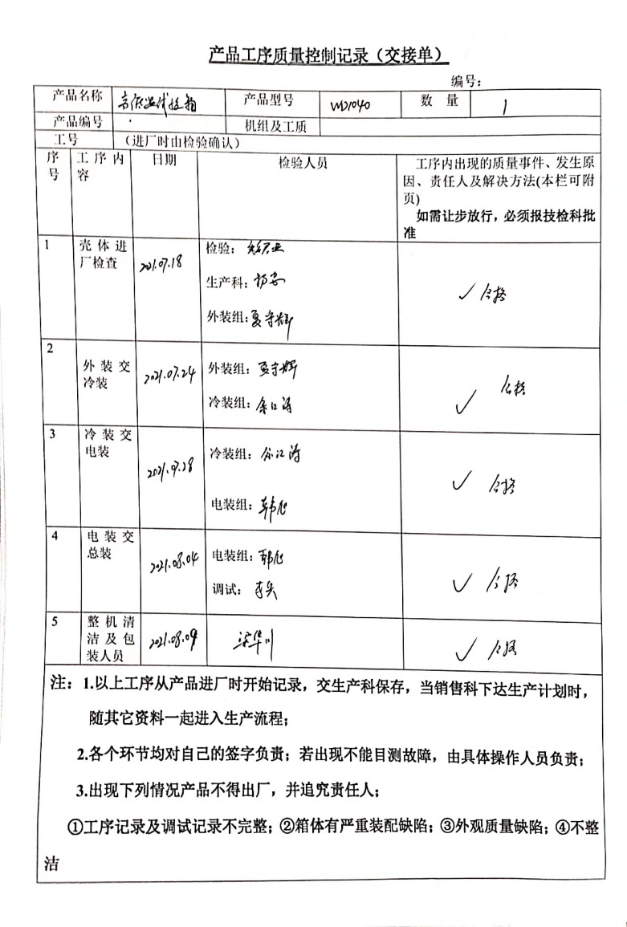  ......  成品检验：依据《图纸》《技术协议》  （一）见：《成品检验报告》  出厂检验（公司依据图纸和技术协议对性能和尺寸、外观进行检验）：  产品名称：高低温试验箱（型号：WD3006B）  数量1件 ，全检  检验项目：  外观质量：无破损、缺件、损失、划伤，壳体1500*1000*1200  外观尺寸：符合图纸；  性能及技术参数：温度范围-40-150℃、温度波动≤±1℃、温度偏差≤±2℃、安装总功率8kw、噪音≤80db、绝缘电阻、箱体结构、空气调节系统、测控系统制冷系统、安全保护系统等  检验人：魏君燕  检验结论： 合格 2022.4.10  产品名称：中温炉，型号：（DT3-230*200*150-5)  数量1件，全检  检验项目：  外观质量：无破损、缺件、损失、划伤  外观尺寸：符合图纸；  性能：温度范围、温度均匀性、升温时间、温度偏差、功率等  检验人：魏君燕  检验结论：合格 2022.4.20  产品名称：湿热试验箱，型号：YT-GDWSR-001 数量1件，全检  检验项目：  检验人：魏君燕  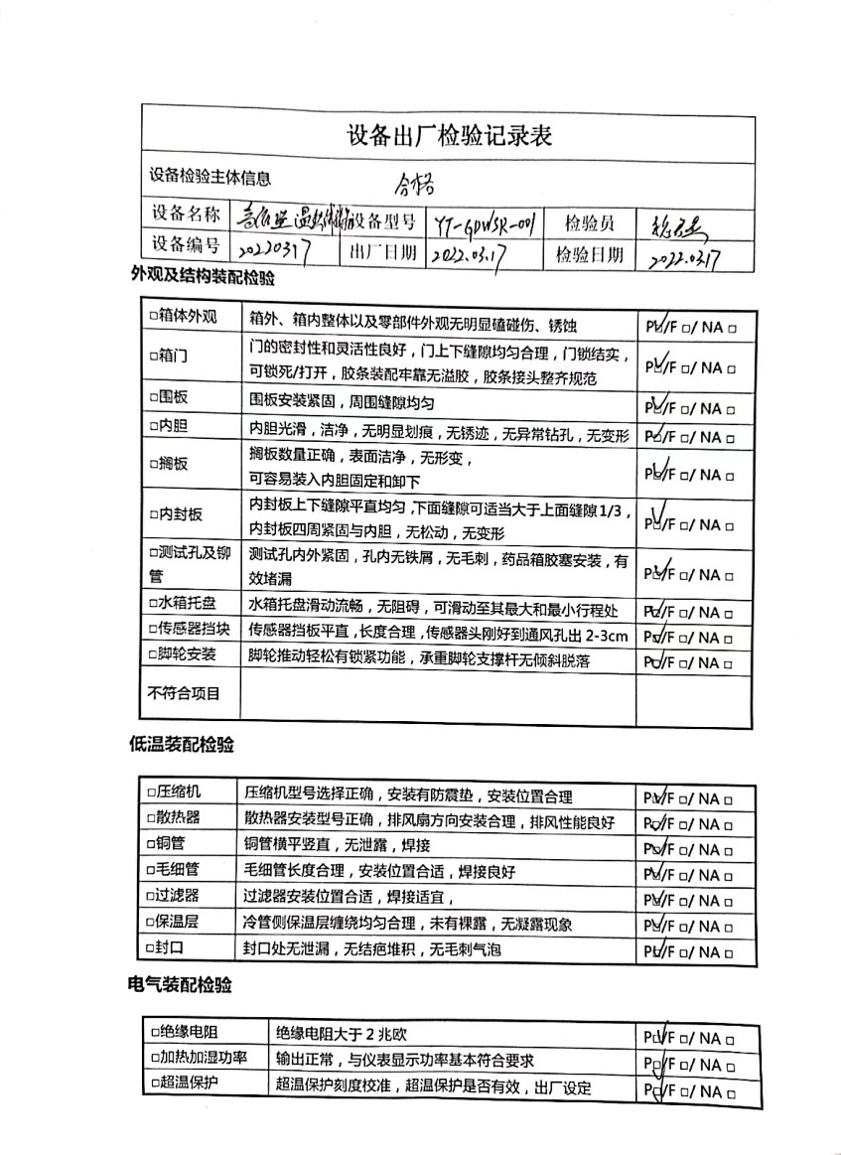  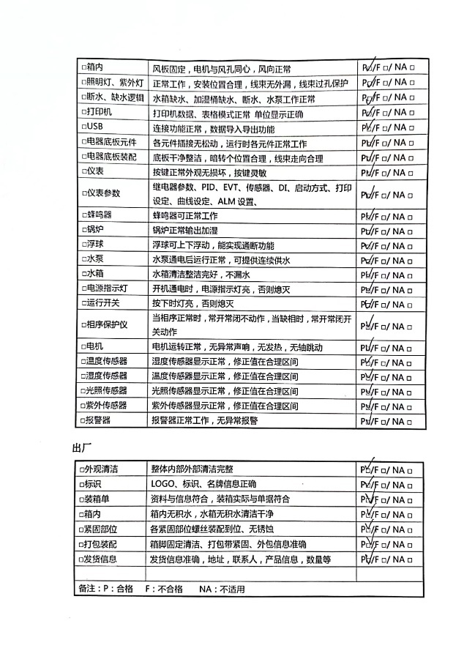  检验结论： 合格 2022.03.17  产品名称：烘箱（DGF207B) 数量1件，全检  检验项目：  外观质量：无破损、缺件、损失、划伤  外观尺寸：符合图纸要求；  性能：温度范围、温度均匀性、控制器灵敏度、绝缘电阻、箱体外观等  检验人：魏君燕  检验结论： 合格 2022.5.11  组织的质检工作均为授权的质检员进行检查。  产品无委外试验及市场监督抽查情况  组织的质检工作均为授权的质检员进行检查。
不合格输出的控制 | Q8.7 | 公司明确各类、各阶段的不合格的控制管控要求，包括输入（来料）阶段、过程监视和测量阶段、输出（出货）阶段的不合格之识别、确定、标识、处置措施等，详见《不合格控制程序》  ---公司明确并实施处置不合格输出的途径，并实施对不合格的处置方法选择、采取措施的程度取决于不合格的性质及其对产品和服务的影响程度。实施对适用于纠正的不合格输出，在进行纠正之后须实施再验证。  ---公司明确并实施不合格处置后须保留相关的记录  公司编制了《不合格品控制程序》，对不合格品的控制及其职责、权限及要求进行了规定。  抽查《不合格处理单》  1）日期：2022年4月13日  不合格描述：生产现场外装工序检验发现，WD1040高低温试验箱外装大门安装螺丝未拧紧，滑牙。  处理方案：返工  验证：返工后达到产品检验要求。  验证人：魏君燕  经查，该公司体系运行以来没发生对不合格品进行让步放行的情况，  部门对不合格品的性质、处理的措施及结论的结果进行了记录及保持。但记录保存较为散乱。
总则 | 9.1.1 | 对整个质量管理体系过程进行的监视和测量，主要通过内审、管理评审对产品的生产过程进行监视，通过质量目标的定期考核对目标完成情况进行监测。查质量手册，规定了产品实现全过程的监视和测量方法、形式：合同评审准备活动、采购验收、生产过程等监视和测量。通过日常与顾客沟通，反馈问题等来实现对整体情况的掌控，对日常发现的问题进行改进等。
分析和评价 | 9.1.3 | 1.质量手册及相关文件中对收集产品、过程、体系数据的范围、类型、统计方法进行了规定。  2.查顾客满意度调查表：公司2022年3月以问卷形式对顾客进行了满意度调查，共计发放4份，回收3份。对公司的服务、质量、交付、价格等项进行打分。查《顾客满意程度调查表》对满意度进行了统计；通过统计顾客满意度为97分。现场查，组织提供对顾客满意度调查的信息和数据进行了分析、评价的顾客满意度调查分析报告。  3.查质量目标统计等记录，公司2021年6月至2022年4月数据统计的结果为：  1、培训完成率：100%  2、交期满意率：100%  3、合同评审率：100%  4、顾客满意率：97分  5、产品交付合格率：100%  。。。。。。  3.查《管理评审资料》对过程和产品的特性及趋势、供方、顾客满意、产品的符合性进行了分析，均较满意。  根据组织提供的相关文件资料，数据分析深度不够，缺乏实质性的支持性数据文件，现场已经口头提出。
说明：不符合标注N

